# Archivo:Logo Instituto Politécnico Nacional.png - Wikipedia, la enciclopedia libreArchivo:EscudoESCOM.png - Wikipedia, la enciclopedia libreINSTITUTO POLITÉCNICO NACIONAL

# ESCUELA SUPERIOR DE CÓMPUTO

Vargas Hernández Carlo Ariel

Análisis de algoritmos

3CM15

Ejercicios 07

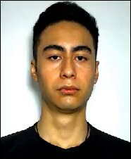

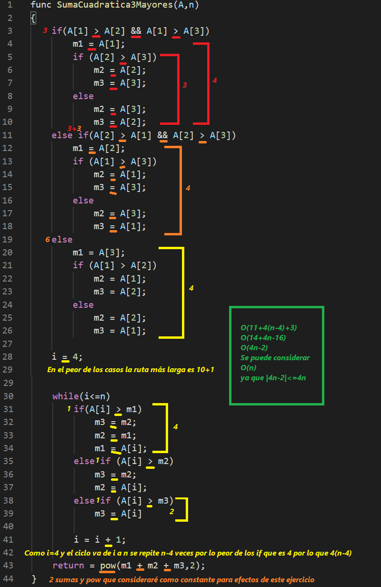**Ejercicio 1**

**Ejercicio 2**

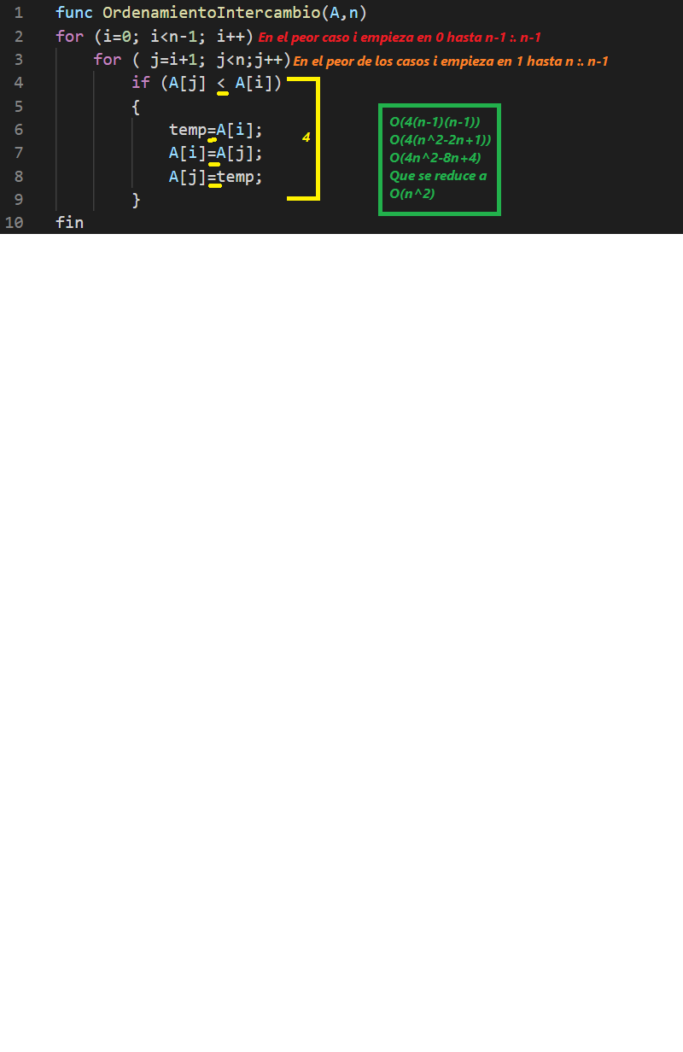

**Ejercicio 3**

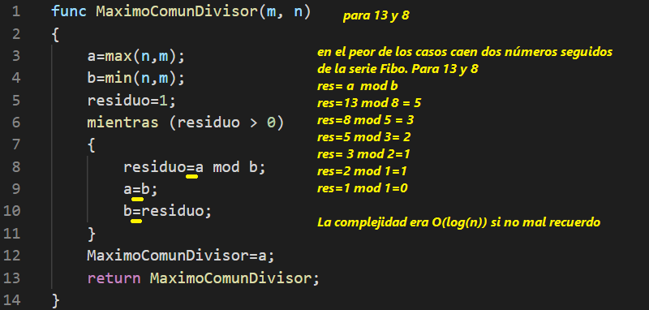

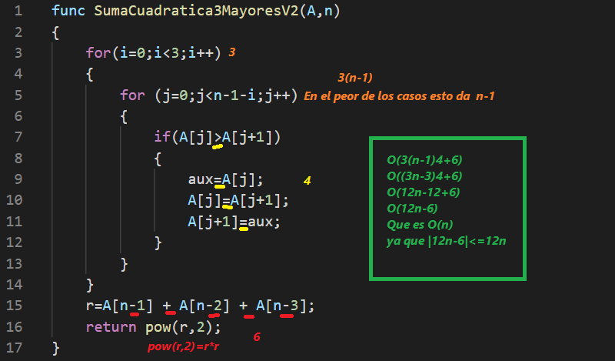**Ejercicio 4**

**Ejercicio 5**

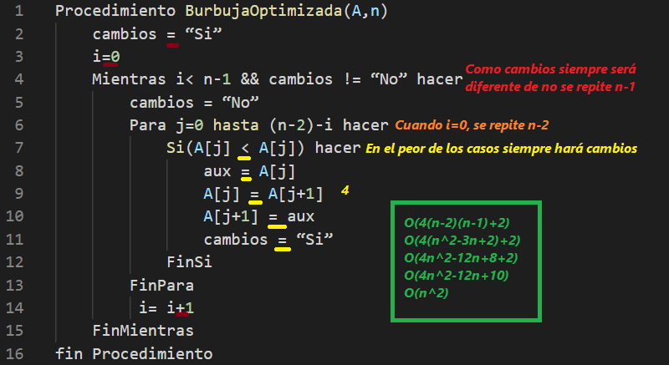

**Ejercicio 6**

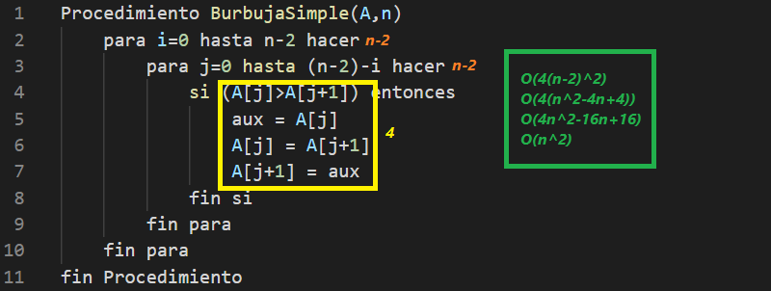

**Ejercicio 7**

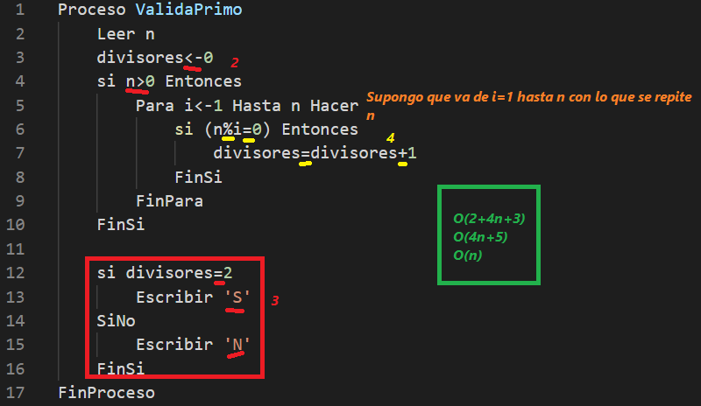

**Ejercicio 8**

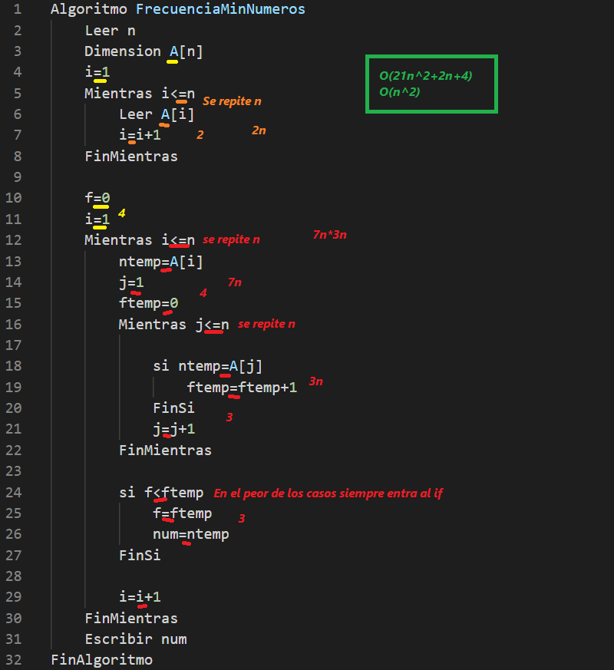

**Ejercicio 9**

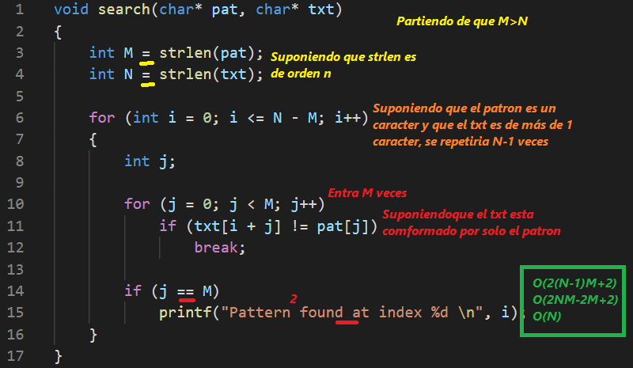

**Ejercicio 10**

